Course: introduction to information system
Lecture 7: Digital assets
Lecturer:
SARANCHIMEG Nasanjargal

Дижитал хөрөнгө
- Дижитал хөрөнгө: Эзэмшигч нь ашиглах эрхтэй зураг, дуу, бичиг баримт гэх мэт цахим болон дижитал хэлбэрээр байдаг бүх зүйлс.
- Крипто хөрөнгө: Крифтографаар боловсруулан тархмал бүртгэлийн системээр хамгаалагдсан үнэ цэнтэй бүхий дижитал хөрөнгө.
- Криптавалют: Хадгалах, арилжаа солилцоо хийх үнэ цэн бүхий крипто хөрөнгө
- Хувийн түлхүүрийн хууль: Хувийн түлхүүрээ удирдаж чадвал крипто хөрөнгийг та эзэмшдэг. Харин хувийн түхлүүрээ удирдаж чадахгүй байвал тэр хөрөнгийг та эзэмшдэггүй.
- Койны нууцлал: Дижитал хөрөнгийн гүйлгээний дэлгэрэнгүй буюу хэмжээ, илгээсэн хүлээн авсан хаяг зэрэг
- Токен: Одоогийн блокчэйний хэрэглээ
- Түрийвч: Хувийн болон нийтийн түлхүүрийг хадгалах, нэгтгэх зориулалт бүхий техник хангамж, програм хангамж
- Виртуал хөрөнгө: гэж аливаа улсын албан ёсны мөнгөн тэмдэгт, үнэт цаасны дижитал хэлбэр, эсхүл Монгол банкны зөвшөөрөлтэй цахим мөнгөнөөс бусад дижиталаар шилжүүлэх, арилжаалах боломжтой төлбөрийн, эсхүл хөрөнгө оруулалтын зорилгоор ашиглагдах үнэ цэнийн дижитал илэрхийлэл бүхий эдийн бус хөрөнгийг хэлнэ. (ВХҮҮ-ийн тухай хуулийн 4.1.1)

Дижитал хөрөнгийн хөгжил
(Centre for Finance Technology and Entrepreneurship, 2023)

Дижитал хөрөнгө, Виртуал хөрөнгө
Дижитал шилжилтийн өнөө үед виртуал хөрөнгө гэх ойлголт бий болж бизенс, эдийн засгийн орчинд томоохон эргэлт авчирснаар цахим технологид суурилсан виртуал хөрөнгийн салбарыг таньж ойлгох, тухайн зах зээлийн хөгжилтэй хөл нийлүүлэн алхах амаргүй сорилтын жилүүд тохиож байна. (Санхүүгийн зохицуулах хороо, 2022) Энэ салбарын хөгжил нь уламжлалт санхүүгийн хэрэгслүүдтэй харьцуулахад аливаа гүйлгээг хил хязгаар хамаарахгүйгээр хурдан шуурхай, зардал багатайгаар шилжүүлэх боломжийг олгож байгаа ч, зохицуулалтын орчин бүрдээгүй нөхцөлд хууль бус хөрөнгийн шилжүүлэг, мөнгө угаах, терроризмыг санхүүжүүлэх гэмт хэргийн эрсдэлийг дагуулж байна. Иймээс 2021 онд мөнгө угаах болон терроризмыг санхүүжүүлэхтэй тэмцэх олон улсын стандартыг тогтоогч байгууллага болох Санхүүгийн хориг арга хэмжээ авах байгууллага /ФАТФ/-аас “Зөвлөмж 15: Шинэ технологийг шинэчлэн, виртуал хөрөнгийн тодорхойлолт, авах арга хэмжээ”-г тодорхойлсон.
Виртуал хөрөнгө: гэж цахимаар арилжаалах, шилжүүлэх, төлбөрийн болон хөрөнгө оруулалтын зориулалтаар ашиглаж болох дижитал үнэ цэнийн илэрхийлэл юм. Виртуал хөрөнгөнд ФАТФ-ын Зөвлөмжийн бусад хэсэгт хамруулсан албан ёсны мөнгөн тэмдэгтийн, үнэт цаас, бусад санхүүгийн хөрөнгийн цахим илэрхийллийг хамруулахгүй.
Дижитал хөрөнгүүд нь харилцан солилцох боломжтой гэхээсээ илүү өвөрмөц, практикт төлбөр, хөрөнгө оруулалтын хэрэгсэл гэхээсээ илүү цуглуулгын шинж чанартай ашиглагддаг бол өвөрмөц токен (NFT), эсхүл крипто цуглуулгын зүйл гэгдэж болно.
Бидний төлбөр тооцоонд ашиглаж ирсэн цаасан мөнгөн дэвсгэрт нь хамгийн найдвартай, эрсдэл багатай төлбөрийн хэрэгсэлд тооцогдож ирсэн боловч санхүүгийн салбар уламжлалт үйлчилгээнээс халин, технологид суурилан хөгжих болсноор олон төрлийн, шинэ төлбөрийн хэрэгслүүд бий болж, улмаар хүмүүсийн төлбөр төлөх үйл хөдлөл ихээр өөрчлөгдөж байна. (С.Билгүүнзул, 2022)

Крипто хөрөнгийн төрлүүд
(PwC, 2024)
1. Крипто хөрөнгө: Блокчэйнд дижитал хэлбэрээр хадгалагдсан арилжаа, солилцооны үнэ цэнэ бүхий валют.
  - Хөрөнгө оруулалт
  - Төлбөр тооцоо
  - Төслийн санхүүжилт босгох зорилго бүхий койн бүтээх зэргээр хэрэглэгддэг.
2. Stablecoins: Тогтвортой үнэ бүхий криптовалютын нэр төрөл учир үнэ нь баталгаажсан валют, бүтээгдэхүүн, хөрөнгө, бусад төрлийн крипто хөрөнгөтэй шууд хамааралтай.
- Хөрөнгө оруулалт
- Гадаад валют солилцоо
- Олон улс дамнасан төлбөр тооцоо, шилжүүлэгт хэрэглэгддэг.
3.Төв банкны дижитал валют (CBDCs): Тухайн улсын үндэсний валютыг төлөөлдөг, төв банк баталгаажуулсан дижитал хөрөнгийн төрөл
- Төлбөр тооцоо
- Олон улс дамнасан төлбөр тооцоо, шилжүүлэгт хэрэглэгддэг.
4. Non-fungible tokens (NFTs): Дижитал эд зүйлсийн эзэмшлийг баталгаажуулах токен учир эзэмшигч тухайн эд зүйлийг зарах, арилжаалах эрхийг баталгаажуулж байдаг.
- Таны хувийн мэдээллийг нотлох, хандах эрхийг баталгаажуулах,
- Үйлдвэрлэл, эзэмшлийг мөшгих нийлүүлэлтийн гинжийн токенжуулалт
- Дижитал эд зүйлсийн эзэмшил зэргээр хэрэглэгддэг.
5. Аюулгүй байдлын токен: Хувьцаа бонд зэрэг аюулгүй байдал эсвэл санхүүгийн хөрөнгө оруулалтыг тодорхойлох дижитал хөрөнгө.
- Бонд, хувьцааны токенжуулсан хувилбар
- Үл хөдлөх хөрөнгө, эд зүйл, ургамал, зэрэг бодит хөрөнгүүдийн токенжуулсан хувилбар.

Дижитал хөрөнгийн хадгалалт
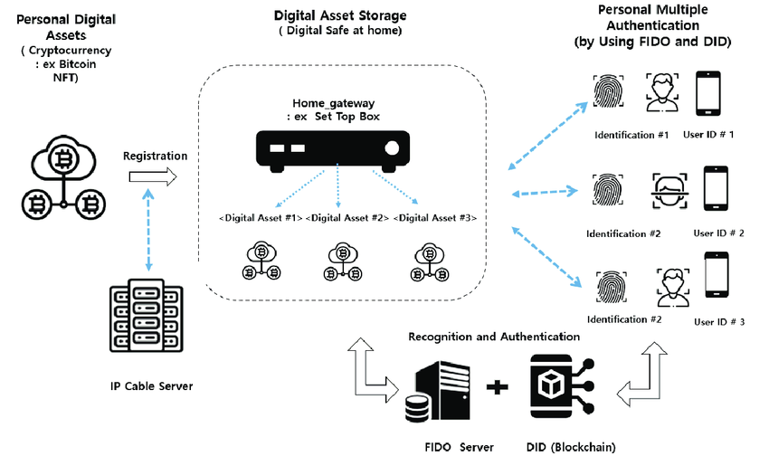
Дижитал хөрөнгө нь блокчэйнд бүртгэгдэж, хадгалагддаг. Бүртгэлийн оролт нь компьютери имэйл, нууц үг боловсруулдаг шиг хувийн, нийтийн түлхүүртэй холбогддог. Түрийвч нь түлхүүрээ аюулгүй хадгалж зөвхөн та өөрийн дижитал хөрөнгөдөө хандах, хөрөнгөө тухтай харах боломжыг олгодог. Дижитал хөрөнгө нь блокчэйн бүртгэлд хадгалагддаг бөгөөд түлхүүрүүд нь түрийвчинд хадгалагдсан хөрөнгөрүү хандах эрхийг өгдөг.
Зураг 1. Дижитал хөрөнгө хадгалалт

Хувийн түлхүүр нь ямар нэг арилжаа, солилцоо зэргийг хийхэд таны дижитал хөрөнгийн эзэмшлийг батлах юм. Жишээ нь хэрэв та хэн нэгэнрүү криптовалют илгээхийг хүсвэл танд хувийн түлхүүр чинь гүйгээг гарын үсгээр баталгаажуулан блокчэйнд шинэ бүртгэл үүсгэх зөвшөөрлийг олгоход хэрэгтэй. Иймд хувийн түлхүүрийг найдвартай, аюулгүй, үл мартахгүйгээр хамгаалах нь чухал.

Дижитал хөрөнгийн бүтэц
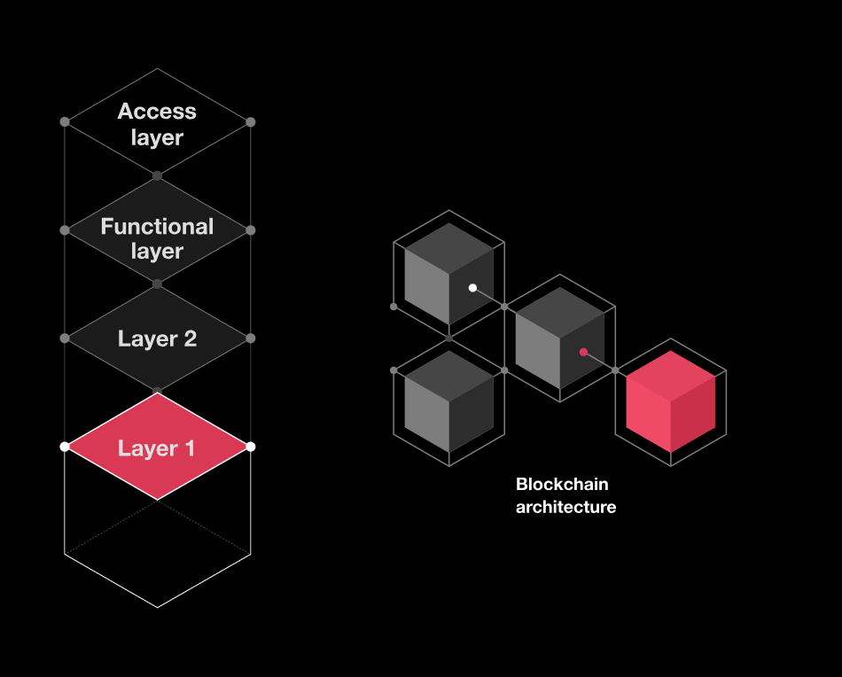 | - Давхарга 1  Токен байршиж буй блокчэйний суурь архитектур
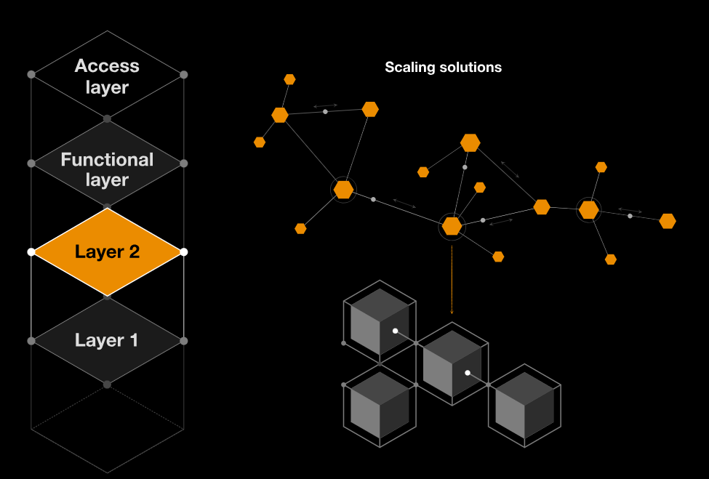 | - Давхарга 2  Шийдлийг ялгаатай ажлуудруу өргөжүүлдэг боловч гол гинжийн дээр байрлаж гүйлгээг хурдан хийх, өгөгдлийг илүү хурдан боловсруулах үндсэн үүрэгтэй.
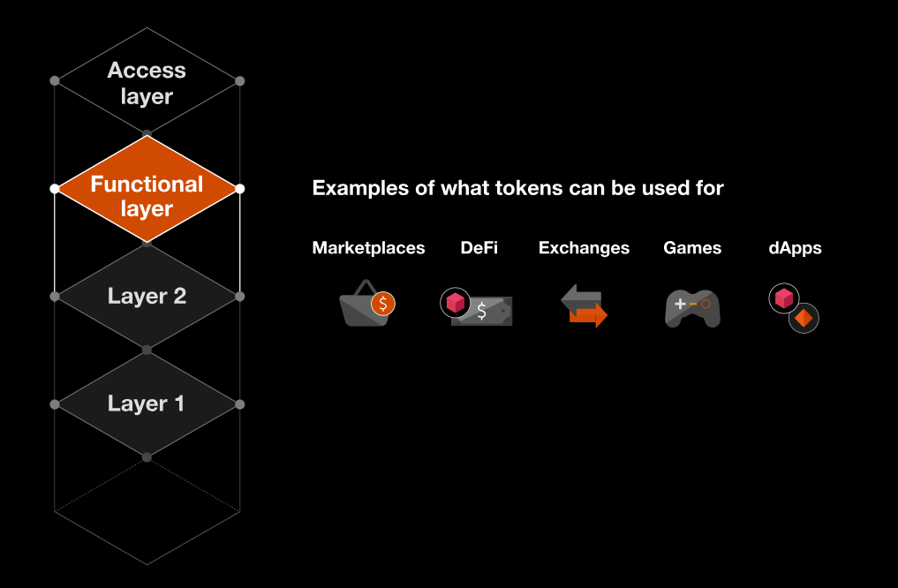 | - Ажиллагааны давхарга  Хэрэглэгчид дижитал хөрөнгөө харах, арилжаалах, зарцуулах боломж бүхий аппликэшний давхарга  1. Зах зээлийн талбар  Хэрэгэлчид бүтээгдэхүүн, үйлчилгээ худалдан авахын тулд дижитал хөрөнгөө зарцуулдаг. Энэ нь NFT шиг дижитал хөрөнгө эсвэл блокчэйн экосистемд бүртгэгдсэн бодит хөрөнгө байж болно.  Ирээдүйд хэрхэн ажиллах вэ?  Хэрэглэгчид дижитал хөрөнгөө бодит худалдаачдад зарцуулна. Бүх ПОС системүүд дижитал хөрөнгүүдийг зөвшөөрөх чадамжтай болно. Дижитал хөрөнгөө хувцас, машин гэх мэт бүх зүйлд зарцуулдаг болно.  2. DeFi – Төвлөрсөн бус санхүү  Дижитал хөрөнгө бүхий төрөл бүрийн санхүүгийн аппликэшнүүдийн малгай нэр томъёо юм. Учир нь дижитал хөрөнгүүд нь блокчэйн дээр оршдог, бид ухаалагч гэрээний кодоор дамжуулан хандах, удирдах боломжтой болдог. Дижитал хөрөнгийн арилжааны үед гүйлгээнүүдийг автоматжуулах хязгааргүй боломжуудаар хангадаг.  Ирээдүйд хэрхэн ажиллах вэ?  Дижитал хөрөнгийг худалдан авах сонголт бүхий санхүүгийн боломжууд бүрдэнэ. Зээл авах, даатгал хийлгэх, бусад санхүүгийн үйлчилгээнүүдийг автоматаар блокчэйнээр баталгаажуулдаг болно.  3. Арилжаа, солилцоо  Хэрэглэгчид уламжлалт санхүүгийн орчин, хөрөнгийн зах зээл дээрх шиг дижитал хөрөнгөө худалдаалах боломжтой. Хэрэглэгчид хөрөнгө оруулалт хийх эсвэл шинэ тоглоом тоглох, шинэ dApp ашиглах валютыг олж авахын тулд арилжаа хийж болно.  Ирээдүйд хэрхэн ажиллах вэ?  Стандарт арилжаа, солилцоо нь дижитал хөрөнгийг хувьцаа, бараа бүтээгдэхүүн, бусад санхүүгийн хэрэгслүүдийг худалдаалах чадамжтай болно.  4. Тоглоомууд  Тоглоомууд блокчэйн суурилан хөгжүүлэгдэж тоглогчдод токенжуулсан тоглоомын валютыг санал болгодог. Учир нь валют бол джитал хөрөнгө, хэрэглэгчид цуглуулсан үнэ цэнийн өмчлөх жинхэнэ эрх үүснэ. Энэ нь уламжлал тоглоомын ертөнцөд хэзээ ч санал болгодоггүй бусад тоглогчидтой арилжаа, солилцоо хийх боломжтой эрхийг олгодог.  Ирээдүйд хэрхэх вэ?  Тоглоомын валют нь тоглогчид болон тоглоомонд оролцох сонирхол бүхий боломжит тоглогчид хоородноо арилжаалах боломжтой болно  5. dApps  Төвлөрсөн бус аппликэшн нь блокчэйн дээр байгуулагддаг. Одоогоор хараахан dApps-ын зах зээлийн хөгжил, шинэ бүтээгдэхүүн, үйлчилгээ санал болгоогүй байна. Гэвч уламжлалт гар утасны, дэлгэцийн аппликэшнээс ялгаатай байх болно. Хэрэглэгчийн хөрөнгөрүү шууд хандах эрхтэй байх нь давуу тал болно.  Ирээдүйд хэрхэх вэ?  Дижитал хөрөнгийн апп-уудыг анзаарахгүйгээр хэрэглэнэ. Таны мэдээллийг таньж түрийвчинд хадгалагдаж буй таны дижитал хөрөнгөрүү хандах эрхээр хангана.
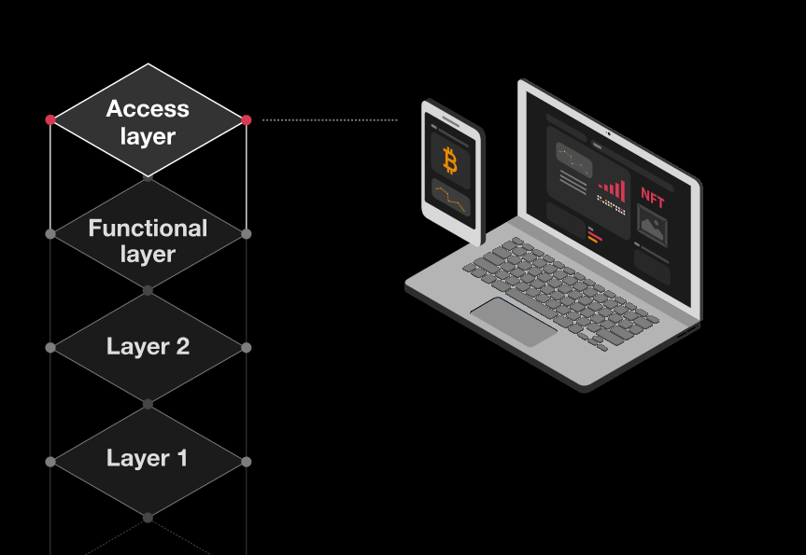 | Хандалтын давхарга  Энэ хэрэглэгчдэд харагдах хэсэг буюу визуал дүрслэлүүдээр дамжуулан харилцах хэсэг юм.

Виртуал хөрөнгийн үйлчилгээ үзүүлэгч
(Засгийн газар, 2018) ВХҮҮ-ийн тухай хуулийн 4.1.2-д "Виртуал хөрөнгийн үйлчилгээ үзүүлэгч" гэж тус хуулийн 6.1-д заасан үйл ажиллагаа эрхэлж байгаа компанийг:
6.1.Хүн, хуулийн этгээд гэрээ, хэлцэлд оролцогчийн нэрийн өмнөөс, тэдгээрийн захиалгаар, эсхүл тэдгээрт зориулан үзүүлэх виртуал хөрөнгийн үйлчилгээнд дараах үйл ажиллагаа хамаарна:
6.1.1.виртуал хөрөнгө, албан ёсны мөнгөн тэмдэгт хооронд арилжих;
6.1.2.нэг болон олон төрлийн виртуал хөрөнгийг хооронд нь арилжих;
6.1.3.виртуал хөрөнгийг шилжүүлэх;
6.1.4.виртуал хөрөнгө, түүнд хамаарах хэрэгслийг хадгалах, удирдах;
6.1.5.виртуал хөрөнгийг нийтэд санал болгох, худалдахтай холбоотой үйл ажиллагааг зохион байгуулах, санхүүгийн үйл ажиллагаанд оролцох болон үйлчилгээ үзүүлэх. (Санхүүгийн зохицуулах хороо, 2022)
Крипто валютын бирж
Крипто валютын бирж нь арилжаачид өөр өөр валют болон алткойн ашиглан биткойн худалдаж авах, зарах боломжтой дижитал зах зээлийн талбар юм. Крипто валютын бирж нь крипто валютыг худалдан авагч болон худалдагчдын хооронд зуучлагчийн үүрэг гүйцэтгэдэг ерөнхийдөө онлайн платформ (бирж) юм.
  - Данс нээх: Биржийг ашиглахын тулд банкны нэгэн адил данс нээх
  - Цэнэглэх: Крипто валютын бирж дээр худалдах болон худалдан авахынхаа өмнө дансаа цэнэглэх
  - Арилжаа хийх: Хэтэвчнийхээ цэнэглэсэн тэр хэмжээгээр худалдан авалт хийх
  - Зарлага гаргах: Цаасан валют эсвэл крипто валют гарган авахыг тулд тухайн бирждээ зарлага гаргах

Анхны криптовалют
- Биткойн
2008 онд Сатоши Накамото /Satoshi Nakamoto/ нь биткойний талаар нийтлэл гарган, 2009 онд биткойний алгоритм, кодыг нь бичиж блокчейн сүлжээг ашиглалтад оруулсан.
Биткойний алгоритм нь 21 сая ширхэг биткойн эргэлтэд орох боломжтойгоор кодчилогдсон байдаг бөгөөд 2017 онд 16 сая ширхэг, одоогийн байдлаар 2021 оны 4-р сард 18.6 сая ширхэг биткойн олборлогдоод байгаа юм.
- Ethereum
2015 онд Vitalik Buterin, Gavin Wood нарын үүсгэн байгуулсан Биткойны дараах хамгийн олонд танигдсан криптовалют бөгөөд Крипто зах зээлийн 20%-ийг эзэлдэг блокчэйнд суурилсан төвлөрсөн бус сүлжээ.
“Мөнгө болон шинэ төрлийн аппликэшний олон улсын төвлөрсөн бус платформ” учир хэрэглэгчид блокчэйн дээр ажиллах апп бүтээх боломжтой. Апп-ууд хувийн мэдээллийг хадгалах, шилжүүлэх эсвэл санхүүгийн гүйлгээ зохицуулах зэргээр хэрэглэгдэж болдог.
Этериум оролцогчид сүлжээнд хувийн мэдээллийн хуулбар хадгалагдаж гүйлгээний бүх түүхийг харах боломжтой байна. Төвлөрсөн бус сүлжээ учир төвлөрсөн зохицуулалт, удирдлага байхгүй сүлжээний бүх оролцогчид удирдана.
- Non-fungible token (NFT)
NFT бол урлаг, хөгжим, тоглоом, видео гэх мэт биет бус объектуудыг төлөөлж буй дижитал хөрөнгө юм. Тэдгээрийг онлайн орчинд криптовалютаар худалдан авч, зардаг криптотой ижил програмаар кодлогдсон байдаг.NFT 2014 оноос хойш оршин тогтносоор ирсэн ч cүүлйн жилүүдэд NFT — оор дижитал урлагийн бүтээл худалдаж авах, борлуулах нь улам ихсэж байна.
NFT нь ихэвчлэн давтагдашгүй эсвэл маш цөөн тоогоор гардаг бөгөөд өвөрмөц таних кодтой байдаг. Үүгээрээ NFT нь “дижитал хомсдол” буюу эрэлт хэрэгцээг бий болгож, улмаар тухайн дижитал урлагийн бүтээлийн үнэ өсдөг байна. Блокчэйн технологи ба NFT нь уран бүтээлчид, контент бүтээгчдэд бараагаа арилжих онцгой боломжийг олгодог. Уран бүтээлчид уран бүтээлээ NFT хэлбэрээр шууд хэрэглэгчиддээ зарж борлуулах боломжтой бөгөөд тэдэнд илүү ашигтай байх болно. (Forbes, 2024)

NFT нь криптовалютаас юугаараа ялгаатай вэ?
Зураг 2. 170 мянган ам.долларын үнэ хүрсэн NFT муур
NFT нь төрөл зүйлгүй токен гэсэн үг юм. Энэ нь ерөнхийдөө Bitcoin эсвэл Ethereum гэх мэт криптовалюттай ижил төрлийн програмчлалыг ашиглан бүтээгдсэн боловч тэднээс ялгаатай. Төрөл зүйлгүй гэдэг нь бэлэн мөнгө эсвэл крипто хөрөнгийг арилжаалж болдог бас 1 төгрөг өөр нэг төгрөгтэй тэнцүү, 1 Bitcoin өөр нэг Bitcoin — той тэнцүү байна. Тиймээс л бид тэдгээрийг блокчейн систем дээр арилжаалж чаддаг. Харин NFT-г өөр нэг NFT-тэй тэнцүүлэх эсвэл арилжаалах боломжгүй болгож гарын үсэг бүхий технологийг суурилуулсан байдаг. (Coinhub, 2021)

Дижитал хөрөнгийн түрийвч
Хувийн түлхүүр түүнд холбогдох нийтийн түлхүүр, хаяг зэргийг хадгалах, үүсгэх техник хангамж эсвэл програм хангамж юм. Шинэ хаяг үүсгэх болон дижитал хөрөнгүүдийг илгээх, хүлээн авах зориулалтаар ашиглагддаг. Түрийвчинд олон төрлийн дижитал хөрөнгүүдийг хадгалах боломжтой. Түрийвч нь биткойн гэх мэт дижитал хөрөнгүүдийг бус түүний түлхүүрүүд, хаягууд, гүйлгээний түүхийг хадгалдаг. Дараах төрлийн түрийвчнүүд байдаг. Үүнд:
Hot wallet | Cold wallet
- Интернэтэд холбогдсон түрийвч  - Интернэт нь ширээний, зөөврийн компьютер, ухаалаг утас, Утасгүй сүлжээ, Этернэт гэх мэт | Интернэтэд холболтгүй түрийвч  Дижитал хөрөнгөө хадгалахад илүү аюулгүй  Хакерууд эрсдэл учруулах боломжыг багасгадаг давуу талтай.

 | Custodial | Non-custodial
Хэрэглэгчийн хяналт | Хувийн түлхүүрээ өөрөө эзэмшихгүй  3дагч үйлчилгээ үзүүлэгч байгууллага хянадаг. | Хувийн түлхүүрээ өөрөө эзэмшихгүй  Дижитал хөрөнгөө бүрэн удирддаг.
Хандах боломж | Криптовалютын биржээс үзүүлж буй үйлчилгээний нь анхан шатны хэрэглэгчдэд илүү хүртээмжтэй | Хувийн түлхүүрээ аюулгүй хадгалах анхан шатны хэрэглэгчид хандах боломж бага
Аюулгүй байдал | Интернэт холболтын улмаар хакерууд эрсдэлд учруулах боломжтой | Цахим аюулаас хамгаалагдсан боловч хэрэглэгчид хувийн түлхүүрээ хадгалах сэргээх тал дээр болгоомжтой байх

Software wallet | Hardware wallet
- Ихэнх түрийвчнүүдийн төрөл бөгөөд үнэгүй татаж ашигладаг.  - Компьютер утас, төхөөрөмжүүд дээр хэрэглэдэг  - Төрлүүд:  - Вэб түрийвч: Интернэтээр ханддаг  - Вэб хөтчийн нэмэлт: Броузерт нэмэлтээр суулгадаг  - Мобайл хэтэвч: Ухаалаг утас дээр суулгадаг  - Компьютерын хэтэвч: Компьютер дээр суулгадаг | Хөлдөөх хадгалалтад зориулагдсан бодит төхөөрөмжөн түрийвч  Аюулгүй, эрсдэлгүй компьютерууд дээр ашиглана  Хувийн түлхүүр үүсгэх аюулгүй элемент болдог  Мартагдсан түрийвчийг сэргээхэд санамсаргүй үүсгэсэн түүвэр үгсийг ашигладаг

Paper wallet | Multi-sig wallet
Хөлдөөх хадгалалтад зориулагдсан бодит түрийвч  Оффлайнаар үүсгэж цаасан дээр хадгалдаг  Түлхүүрийг оффлайнд биет хэлбэрээр хадгалахад ашигладаг  Түрийвчийг сэргээх үгнүүд, нөөц хуулбар нь сэргээх картад хадгалагддаг.  Цаасан түрийвч, нөөц хуулбар нь ерөнхийдөө ижил зүйл | Multi-Sig = Multi-signature  Нэг цэгт алдах эрсдлээс сэргийлэхийн тулд олон хэсгүүдэд хувийн түлхүүрийг тараан байршуулдаг.  Зохицуулалтын элементүүд нь  - Нэг эсвэл хэд хэдэн гарын үсэг  - Хоёроос доошгүй гарын үсгээр баталгаажуулагч  - М нь шаардлагатай гарын үсгийн тоо  - N нь шаардлагатай баталгаажуулагчын тоо

Бүлгийн ашигласан эх сурвалж
Centre for Finance Technology and Entrepreneurship. (2023 оны 05 13). Digital asset. CFTE : https://blog.cfte.education/the-history-of-digital-assets/-ээс Гаргасан
Coinhub. (2021 оны 06 29). NFT. Medium: https://coinhub-mongolia.medium.com/nft-%D0%B3%D1%8D%D0%B6-%D1%8E%D1%83-%D0%B2%D1%8D-c84b69784f0-ээс Гаргасан
Forbes. (2024 оны 05 10). Forbes advisor. Forbes website: https://www.forbes.com/advisor/investing/cryptocurrency/nft-non-fungible-token/-ээс Гаргасан
PwC. (2024). Tech Effect. Price Waterhouse Cooper web site: https://www.pwc.com/us/en/tech-effect/emerging-tech/understanding-cryptocurrency-digital-assets.html-ээс Гаргасан
Засгийн газар. (2018). Виртуал хөрөнгийн үйлчилгээ үзүүлэгчийн тухай хууль. Улаанбаатар: МУЗГ.
С.Билгүүнзул, Э. (2022). Төв банкны цахим мөнгөний чиг хандлага, үр дүн, анхаарах асуудал. Судалгааны ажил “Товхимол 16”, 24-55.
Санхүүгийн зохицуулах хороо. (2022). ВХҮҮ-ийн хууль тогтоомж, журмын эмхэтгэл. Улаанбаатар хот: Санхүүгийн зохицуулах хороо.

